**NHẬP MÔN CÔNG NGHỆ PHẦN MỀM**

**THIẾT KẾ GIAO DIỆN**

*Yêu cầu nhóm sinh viên hoàn thành tài liệu thiết kế giao diện cho đồ án đã được giao theo biểu mẫu đính kèm.*

***Version 1.0***

C:\Users\tdqua_000\Dropbox\SS-Slides\DeCuong-CDIO\Template CDIO v4.2\Templates\Hinh anh\LogoTruong.png

Bộ môn Công nghệ phần mềm

Khoa Công nghệ thông tin

Đại học Khoa học tự nhiên TP HCM

**MỤC LỤC**

[1 Thông tin nhóm 2](#_Toc449724998)

[2 Sơ đồ màn hình 3](#_Toc449724999)

[3 Đặc tả các màn hình giao diện 5](#_Toc449725000)

[3.1.1 Màn hình MENU 5](#_Toc449725001)

[3.1.2 Màn hình SHOP 6](#_Toc449725002)

[3.1.3 Màn hình GOAL 7](#_Toc449725003)

**TÀI LIỆU THIẾT KẾ GIAO DIỆN**

Tài liệu tập trung vào các chủ đề:

* Tạo ra tài liệu thiết kế giao diện phần mềm.
* Hoàn chỉnh tài liệu thiết kế giao diện phần mềm với các nội dung:

Hiển thị dữ liệu phức tạp

* DataGridView
  + Sơ đồ màn hình
  + Đặc tả từng màn hình
* Đọc hiểu tài liệu thiết kế giao diện phần mềm.

# Thông tin nhóm

**Website / Facebook nhóm:** <https://www.facebook.com/>Group

|  |  |  |  |
| --- | --- | --- | --- |
| **MSSV** | **Họ Tên** | **Email** | **Điện thoại** |
| 1412619 | Lâm Tuấn Tú | tulam1503@gmail.com | 01667535638 |
| 1412593 | Đỗ Thanh Trúc |  |  |
| 1412557 | Phạm Đức Toàn |  |  |
| 1412563 | Phan Như Trà |  |  |
| 1412604 | Lữ Hoàng Phi Tuấn |  |  |

# Sơ đồ màn hình

MAIN MENU

TUTORIAL

ABOUT US

PLAY

SHOP

ACHIEVIMENT

QUIT

|  |  |  |
| --- | --- | --- |
| **STT** | **Tên màn hình** | **Ý nghĩa/ Ghi chú** |
| 1 | MAIN MENU | Màn hình đầu tiên được hiển thị khi người dùng bắt đầu chạy chương trình. Trong màn hình MENU bao gồm: tên trò chơi, background chính, các nút chọn (shop, achievement, play, about us, quit) |
| 2 | Achievement | Màn hình hiển thị các nhiệm vụ mà người chơi cần thực hiện để thu thập thêm điểm. Màn hình bao gồm: tên nhiệm vụ, số điểm nhận được khi hoàn thành nhiệm vụ đó, ô trạng thái của nhiệm vụ (nếu hoàn thành sẽ có dấu hiệu nhận biết riêng), số điểm hiện tại đang có, nút thoát khỏi màn hình. |
| 3 | Cửa hàng (shop) | Màn hình hiển thị các vật phẩm mà người chơi có thể mua từ số điểm (tiền) mà người chơi tích lũy được trong quá trình chơi. Màn hình gồm có: hình ảnh vật phẩm, giá tiền vật phẩm, số tiền hiện có của người chơi, nút thoát khỏi màn hình |
| 4 | Play | Đây là màn hình chơi của người chơi. Bao gồm: background (có thể thay đổi), nhân vật, quái vật, vật phẩm, số tiền, số điểm  Các nút PAUSE, RESUME  Màn hình phụ RESTART, BACK TO MENU sẽ hiện lên khi nhân vật chết |
| 5 | About us | Hiện lên thông tin nhóm |
| 6 | Tutorial | Hiện lên hướng dẫn chơi game |

# Đặc tả các màn hình giao diện

### Màn hình Main Menu



* Chọn PLAY: Dẫn đến màn hình chính, là màn hình chơi game, có nhận vật đang chạy, quái vật, điểm ở góc màn hình,……
* Chọn QUIT: Thoát khỏi game
* Chọn SHOP: Dẫn đến màn hình SHOP
* Chọn GOAL: Dẫn đến màn hình ACHIEMENT
* Chọn About us: Hiển thị thông tin nhóm
* Chọn Hướng dẫn: Hiển thị màn hình hướng dẫn chơi game

### Màn hình game play

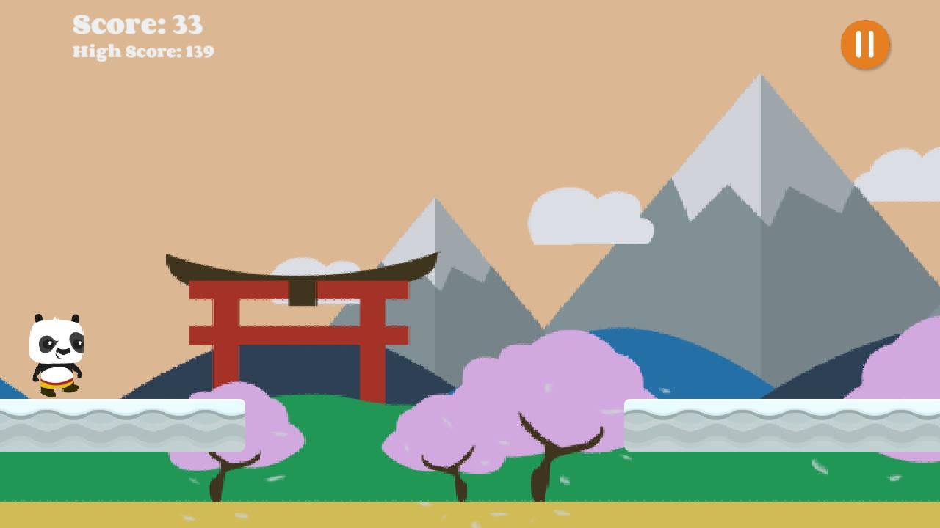

* Số điểm ở trên góc trái tương ứng với số tiền tích lũy được khi chơi game
* Button ở trên góc phải tương ứng với PAUSE game.

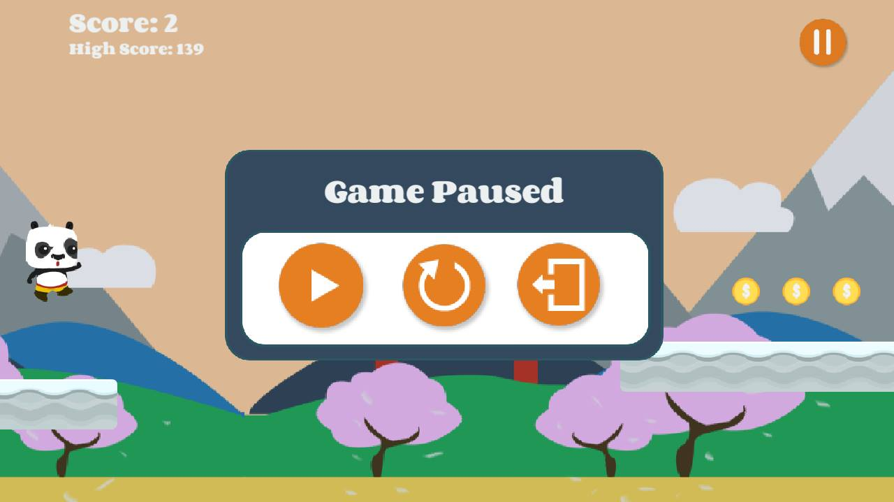

* Button bên trái tương ứng với RESUME, button ở giữa RESTART, button bên phải BACK TO MENU
* Kết thúc mỗi lượt chơi, hiện lên điểm hiện tại của người chơi và High Score được lưu trước đó của game

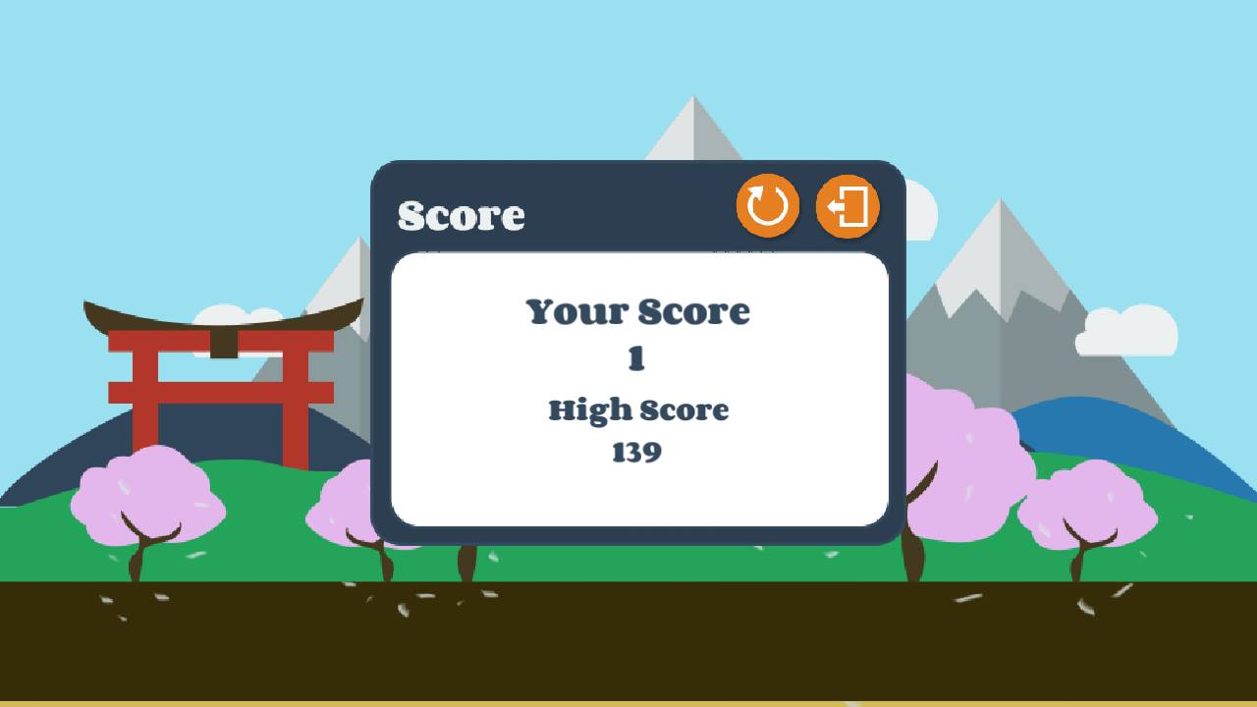

### Màn hình ACHIEVEMENT

### Màn hình SHOP

### Màn hình ABOUT US

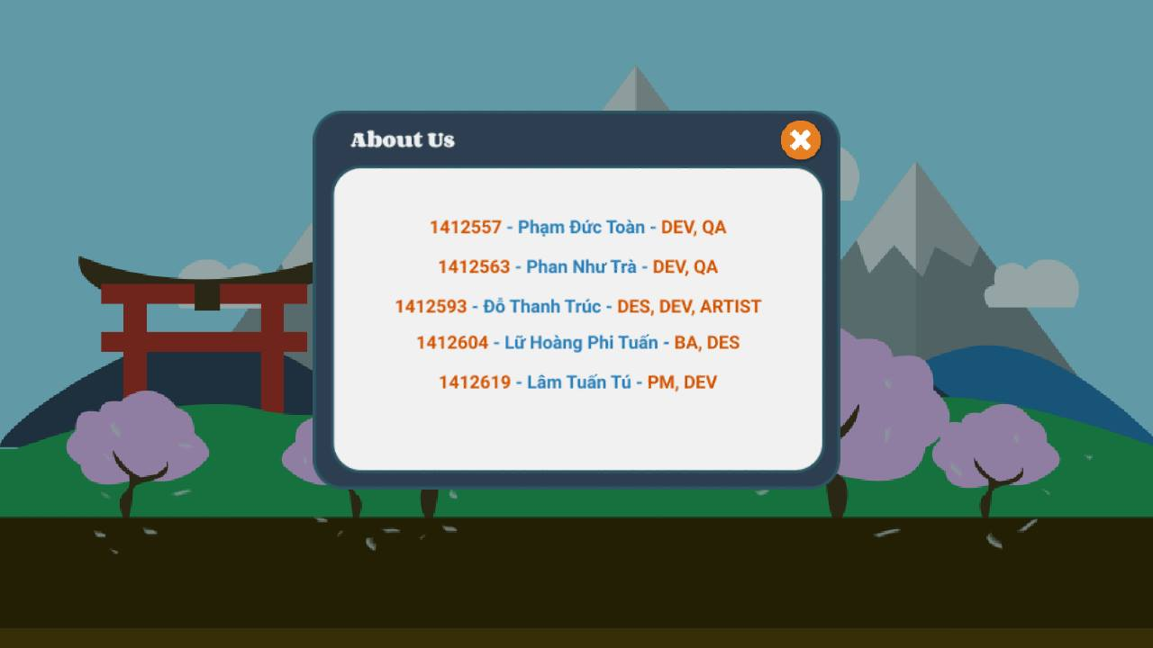

### Màn hình TUTORIAL

